ITINERARIO N. 5 LAVORARE CON LE FIGURE GEOMETRICHE

Livello scolare: Scuola Primaria e Scuola Secondaria di I grado.
Nuclei di Riferimento: Spazio e Figure – Misurare– Argomentare e congetturare - Risolvere e porsi problemi.
Competenze interessate: Concetto di equiscomponibilità e applicazioni. Risolvere problemi, applicando le proprietà geometriche delle figure. Riprodurre in scala.

“Geometrizzare” l’esperienza del mondo che ci circonda è un’attività matematica primaria che precede la stessa attività del contare. Fin da piccoli infatti si tende prevalentemente e spontaneamente ad interessarsi alla rappresentazione delle esperienze attraverso l’attività grafico-pittorica, prima ancora di numerare gli stessi oggetti intorno a noi. Tale attività grafico-pittorica tende a rappresentare ed interpretare l’esperienza della realtà che ci circonda; la matematica ad un certo punto ci offre alcuni strumenti specifici per descrivere tali realtà: linee, punti, figure,…
La geometria nasce dunque dall’osservazione, dalle manipolazioni, dalle costruzioni e dalle rappresentazioni di semplici oggetti, dall’eseguire piegature, tagli, assemblaggi, dal guardare allo specchio se stessi e il mondo circostante... La successiva “geometrizzazione” richiede una capacità di “interpretazione” che permetta di staccarsi da una visione ingenua per approdare ad una comprensione razionale complessa. Il pensiero geometrico si forma attraverso diversi livelli di insegnamento-apprendimento in tutto l’arco della vita scolastica, ma con la presenza contemporanea sia dell’aspetto concreto che di quello razionale della geometria, anche se predomina ora l’uno ora l’altro dei due, a seconda del momento dell’esperienza scolastica.
Il primo approccio alle figure geometriche avviene operando su figure geometriche (elementari e regolari), descrivendone forme e alcune proprietà: è il livello che si può definire “visuale”. Successivamente si passa al riconoscimento e alla descrizione di figure in base alle proprietà apprese, a un livello “descrittivo analitico”. Vengono poi costruite definizioni, cercate proprietà caratteristiche e appare necessario argomentare e dimostrare: siamo al livello più alto e astratto, che conduce a quello”formale” della dimostrazione dei teoremi e allo studio del sistema assiomatico (o meglio dei sistemi assiomatici) della geometria.
Il saper operare con le figure, il disegno di queste diventano di fatto strumenti essenziali per l’apprendimento geometrico: disegnando le figure se ne visualizzano caratteristiche e proprietà, poiché le proprietà dell’oggetto geometrico si traducono graficamente tramite relazioni spaziali. Tuttavia il passaggio inverso, che permette di risalire dal disegno all’oggetto geometrico, è conseguenza di un’interpretazione da parte di un soggetto umano: il riconoscimento visivo delle proprietà spaziali associate a proprietà geometriche non è spontaneo ma necessita di un apposito apprendimento. Un disegno (anche geometrico) può essere infatti interpretato in molti modi nei diversi contesti e la percezione interviene nel costruire un’interpretazione, che può naturalmente essere errata, soprattutto quando le conoscenze teoriche del lettore sono limitate e non gli permettano di passare oltre una prima lettura percettiva.
All’interno di questa concezione dell’apprendimento geometrico trovano spazio e rilevanza tutte quelle attività che si pongono come esperienze, per dir così, di confine, presentando aspetti ludici e grafici e contemporaneamente offrendo occasioni di matematizzazione più astratta.

TANGRAM

L’attività che qui presentiamo si situa in questa direzione ed ha voluto offrire agli alunni un approccio dinamico alla geometria, che li motivasse dando spazio alla loro fantasia. L’ attività è stata proposta in due classi terze* e si è articolata in due fasi successive.

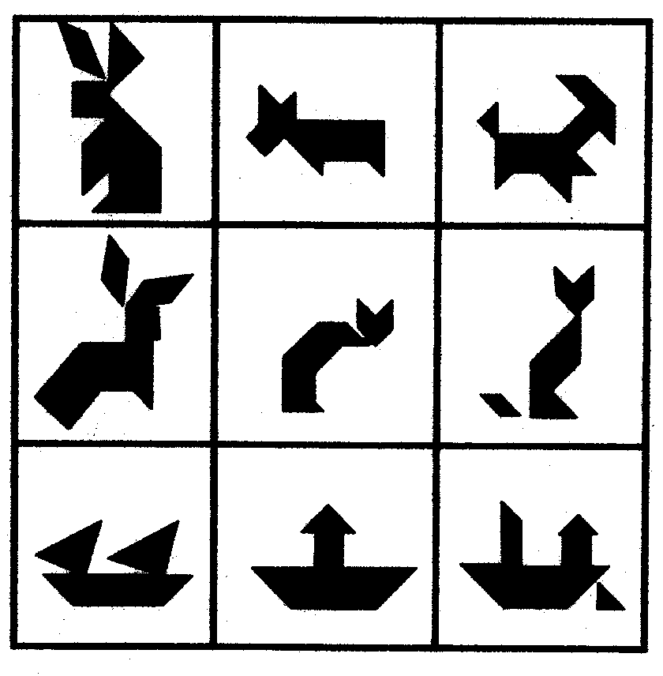

PRIMA FASE :
Gli alunni, guidati dall’insegnante, hanno disegnato su fogli quadrettati di 1 x 1 cm un Tangram di 8 x 8 cm ; il Tangram è stato ritagliato e i ragazzi hanno ideato e costruito figure diverse con i 7 pezzi del puzzle cinese dando a ciascuna creazione un “ titolo “. Al termine i bambini hanno disegnato tali figure sui propri quaderni.
I bambini hanno trovato alcune difficoltà nel dover utilizzare necessariamente i 7 pezzi del Tangram ed alcuni hanno pensato che la soluzione fosse costruire 2 Tangram uguali per avere un maggior numero di pezzi a disposizione da scegliere.
Hanno mostrato tutti entusiasmo nel “battezzare”, come hanno detto loro, le creature.

SECONDA FASE: sono stati costruiti su fogli quadrettati di 2.5 x 2.5 cm dei ” Tangram giganti “ di 60 x 60 cm. I Tangram sono stati incollati su cartoncini e poi ritagliati; ogni bambino è stato invitato a ricomporre la figura già fatta in precedenza e a colorarla secondo fantasia. I vari pezzi di ciascuna figura sono stati fissati fra di loro con nastro adesivo, resi rigidi con bacchette di bambù per essere infine indossati come maschere

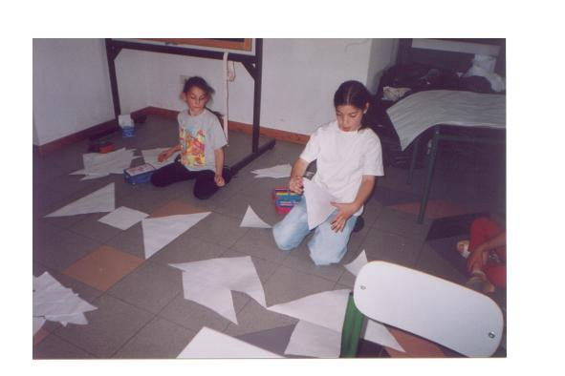

I bambini si sono mostrati molto più abili di quanto si potesse immaginare nel lavoro di costruzione ed in particolare nel ritaglio.
Al termine del lavoro la sorpresa è stata scoprire che dai Tangram inizialmente tutti identici sono venute figure tanto diverse .
“ Alcuni sono lunghi, altri corti! “
“ Alcuni sono larghi, altri sono stretti “
Ci siamo chiesti come mai è avvenuto questo, cosa è cambiato dall’ inizio, quando fra i Tangram non vi era differenza.
“ E’ cambiata la posizione dei pezzi “; “ i triangoli sembrano diversi “; “ alcune forme sembrano più lunghe , anche se non possono essere cresciute “.
“ Le forme sono della stessa grandezza di prima “; “ uguale è rimasta anche la forma di ogni pezzo anche se sembra un’ altra “.

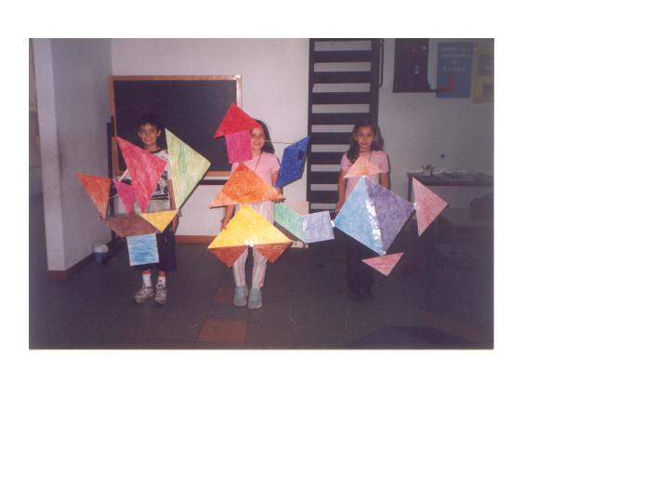
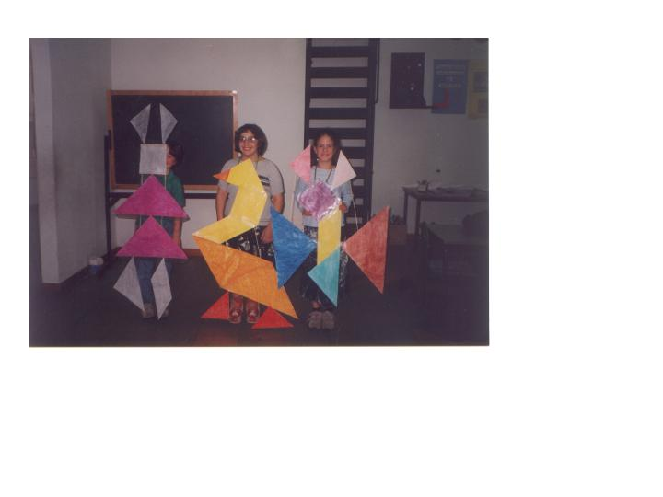
Due bambini di una classe e tre dell’ altra hanno scoperto che” cambiano le parti senza cartoncino “, gli spazi vuoti, intuendo il concetto di superfici equiestese.
STRANI PROBLEMI DI GEOMETRIA

Troppo spesso i “problemi di geometria” proposti dai sussidiari e libri di testo sono in realtà soltanto… problemi di aritmetica mascherati ! Basta ricordarsi le formule e il problema si riduce ad una sequenza di operazioni standard. Tuttavia si possono immaginare situazioni problematiche in cui davvero la soluzione sia di tipo “geometrico”; solitamente tali situazioni sfidano gli alunni richiedendo una quantità di competenze di tipo diverso: intuizione, immaginazione, capacità di rappresentazione, metacognizione… Tale situazioni si prestano poi a discussioni su quale sia la strada migliore, dato che solitamente non ve n’è una sola e comunque la soluzione è spesso aperta.

Riportiamo di seguito tre di questi problemi*. Di essi riportiamo anche le soluzioni commentate dei ragazzi. Una proposta di problemi di questo genere infatti non può prescindere dal chiedere ai ragazzi stessi una riflessione (e dunque una verbalizzazione) sul lavoro svolto: solo così infatti le componenti metacognitive saranno sufficientemente messe in luce e si potrà in momenti successivi far utilmente ricorso a quanto appreso.
Si invita il lettore a riflettere fra sé, prima di leggere le risposte, cercando di ipotizzare quali possano essere le difficoltà che i ragazzi avranno incontrato e come potrebbero averle superate. Durante la lettura invece, si richiama l’attenzione sui momenti cruciali e sulle competenze che un lavoro del genere stimola nei ragazzi (esemplare da questo punto di vista l’ultimo problema).

LA VASCA

Problema: Nella piazza di Cantù c'è una vasca quadrata. Il sindaco ordina di ingrandire la vasca in modo che l'area raddoppi. Quanto deve misurare il lato della vasca che ha l'area doppia rispetto alla prima?

Soluzioni e commento

Quando la maestra ci ha dato questo problema, all'inizio mi sembrava facile ma dopo aver fatto il primo tentativo ed essermi accorta che non andava bene, ho capito che non era facile come pensavo e mi sono messa a pensare. Poi la maestra ci ha detto di provare a dividere il quadrato secondo le diagonali e allora ho diviso il quadrato.
Non riuscivo a capire perché ci avesse fatto dividere il quadrato, poi l'ho ritagliato e sono venuti fuori quattro triangoli uguali. Non sapevo dove metterli, dopo li ho messi ai lati del quadrato e ho detto dentro di me che quello era un rombo. Ho riflettuto e ho capito che se si girava diventava un quadrato. Mi era venuta voglia di dire:- Ce l'ho fatta!
(Denise)

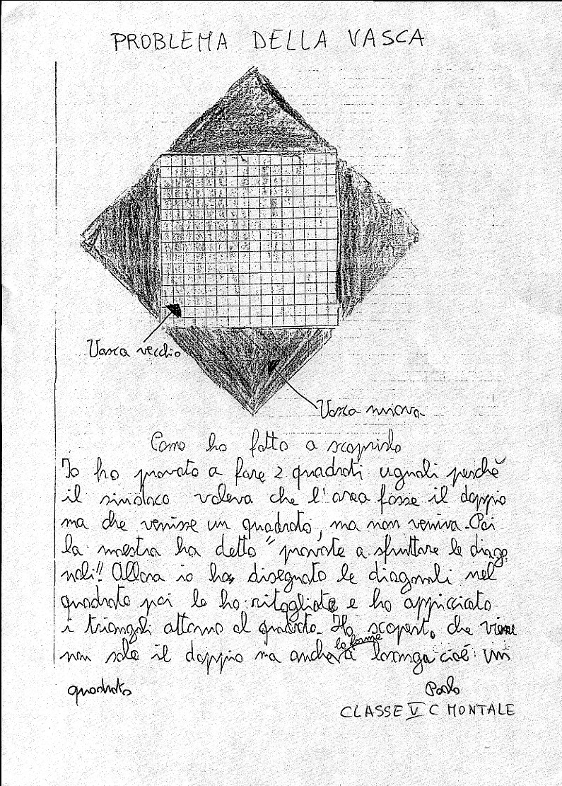

I BIGLIETTI DI AUGURI

Problema: I ragazzi di una classe devono preparare del biglietti di auguri a forma di parallelogramma con la base di cm 10 e l'altezza di cm 4,5. Vogliono sapere quanti biglietti potranno ritagliare da un foglio di cartoncino con le dimensioni di 50 cm per 70 cm.

Soluzioni e commento

Altezza 4,5

Base 10

50 x 70 = 3500 cm² area foglio
4,5 x 10 = 45 cm² area parallelogramma
3500:45 = 77 biglietti che stanno nel foglio

Questo problema è stato risolto da noi in tre modi diversi:
1) Gianluca ha disegnato in scala il foglio di cartoncino e lo ha ricoperto con i parallelogrammi, disegnanti in scala approssimata. Ha contato i parallelogrammi disegnati e ne ha trovati 64. Questo numero è approssimato e rappresenta il numero minimo.
2) La maggior parte di noi ha calcolato l’area del parallelogramma, l’area del foglio di cartoncino, poi ha diviso l’area del foglio per l’area del parallelogramma e abbiamo ottenuto il numero 77 che è il numero massimo di cartoncini che possono entrare nel foglio.
Conclusione. Non possiamo trovare il numero esatto : 64 <  < 77 .
3) Matteo F., Silvia B. e Silvia M. hanno calcolato quante volte l’altezza del parallelogramma sta nell’altezza del foglio e quante volte la base del parallelogramma sta nella base del foglio. Poi hanno moltiplicato i numeri trovati ed è risultato 75, cioè i biglietti che si possono ritagliare. Neppure questo però è il numero esatto perché abbiamo osservato che appoggiando il parallelogramma sulla base alla fine la punta viene fuori. [Un disegno esemplifica questo punto del commento].
(gruppo di lavoro 5 B Montale)

TRIANGOLI POSSIBILI

Problema: Quanti triangoli diversi si possono disegnare con la base di cm 12 e l'altezza di cm 8 ?

Abbiamo provato a disegnare i triangoli e ci siamo resi conto che potevamo disegnarne moltissimi. Sara per prima ha detto che i triangoli erano 80: si poteva spostare la posizione dell’altezza sulla base di un mm alla volta. Siccome la base misura 80 mm, le possibilità sono 80. Oscar ha detto che l’ultimo triangolo viene come il primo e quindi le possibilità sono 79. Lorenzo ha disegnato triangoli scaleni nei quali l’altezza cade fuori dalla base.
Abbiamo discusso fra noi: alcuni dicevano che possiamo spostare l’altezza verso destra all’infinito e quindi trovare infinite possibilità; secondo Lorenzo e Andrea invece non è possibile disegnare triangoli infiniti o perché diventano sempre più schiacciati o alla fine diventano una linea.
Conclusione Dobbiamo dire soltanto che i triangoli possibili sono più di 80 ma forse non sono infiniti. L’area di questi triangoli e sempre uguale: i triangolo sono EQUIESTESI.
(gruppo di lavoro 5 B Montale)

* Scuola Primaria di Vignole del II Circolo Didattico di Quarrata, insegnante M.Grazia Fazzo, nell’a.s. 2002/03.
* assegnati nelle classi quinte della scuola elementare di Quarrata (PT), insegnante Lia Colzi, e Montale (PT), insegnante Cristina Fattori

